
2025-10-25
Kungsbacka Inner Wheel Club Månadsbrev: 4
D236 President: Rose-Marie Green-Lundin
Sverige Sekreterare: Ulla Ahlerup

Kära IW-vänner!

Vårt månatliga klubbmöte på restaurang Ester fick genomgå en programförändring då fotterapeuten Cathrine Levin blivit sjuk.
Vår president Rose-Marie Green-Lundin stod istället för ett fint och intressant program.
Hon redogjorde för DÅM, läste upp månadsbrev från Skagen-klubben och berättade en rolig och intressant berättelse om vikten av vänskap och hur den gav sig uttryck i en rolig och intressant resa med vänner.
Alla gavs också tipset att gå in på Innerwheel.se och läsa vår tidning där digitalt.

På DÅM bestämdes årsavgiften till distriktet till 450 kr från 1juli 2026.
Våra hjälpprojekt Garissa och IW-doktorn finns kvar till 2027. Rådet kommer i november besluta hur det blir med Narkotikasökhundarna.

Till våren ska Rådsmötet vara hos oss i Kungsbacka och vi behöver komma på ett bra program till denna dag.
IW-dagen i januari 2026 ansvarar vi för i Kungsbacka.

Tyvärr kommer det fortfarande alldeles för få medlemmar till våra möten (vi är oftast bara 14-15 st med styrelsen). På vårt senaste styrelsemöte diskuterade vi hur vi ska göra i fortsättningen. Restaurangen vill att vi ska vara minst 20 st för att få ha lokalen för oss själva.
Detta innebär att vi som är där får köpa extra luncher varje gång. Det håller inte i längden!
Fler måste komma om vi ska kunna fortsätta med våra möten.
Fr o m julfesten i december gör vi ett försök med att ändra mötestiden till kl 16 -19.
Då behöver inte Esters ha extra personal för oss.

Vår nya världspresident är Kay Morland från Australien . Hennes motto är ”Step up and lead by example”. Det betyder att vi ska våga stå upp för det vi tror på och hjälpa andra och stötta dem som behöver det.



Kommande program:
17 november – Elisabet Hilding Awla – Hedersrelaterat våld och förtryck
15 december – Julfest
12 januari 2026 – IW-dagen – Anhörigcentrum berättar om sin verksamhet
16 februari – Valmöte
14 mars DM -Gbg N
16 mars - klubbmöte
20 april - klubbmöte

Glöm inte betala årsavgiften på 600 kr!!

Välkomna
till vårt klubbmöte på restaurang Esters
den 17 november kl 13.30

Program:
Elisabet Hilding Awla berättar om ” Hedersrelaterat våld och förtryck”
Ett för oss västerlänningar så komplicerat och obegripligt ämne.

Bokbord
Vinlotteri
Kostnad för lunchen: 200 kr
Pengarna sätts in på pg 498 14 76-7 senast den 13 november.
Glöm inte skriva namn. Anmäl ev allergier.
Ta gärna med en gäst.

Anmäl er också senast den 13 november till:
Ragnhild Siöström, ragnhild.tolo@telia.com , tel. 0708-257346 eller
Gunilla Attman, gunilla.attman@hotmail.com, tel. 0702-172551
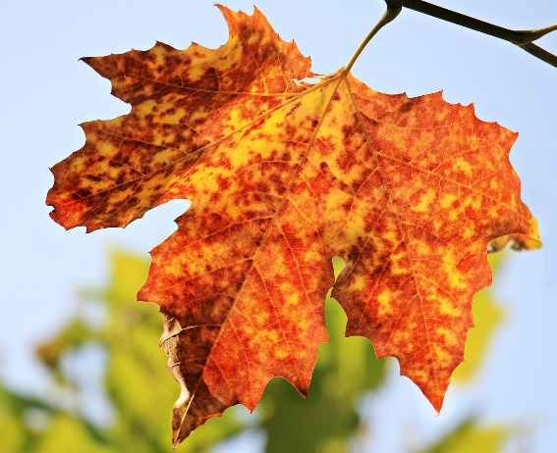
Bindande anmälan.
Ange ev. allergier

Höstliga hälsningar från styrelsen gm Ulla Ahlerup

